Додаток 45

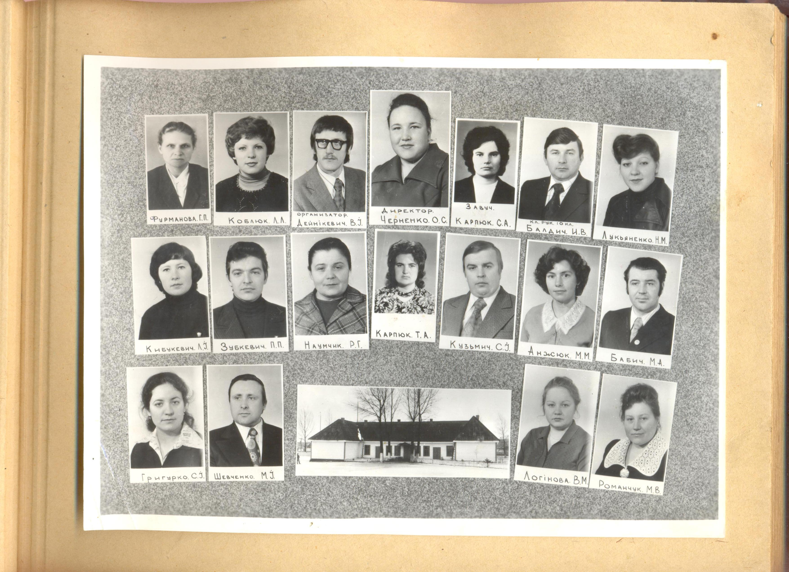

Директор школи та вчителі кінця 70 – початку 80 років

Додаток 46

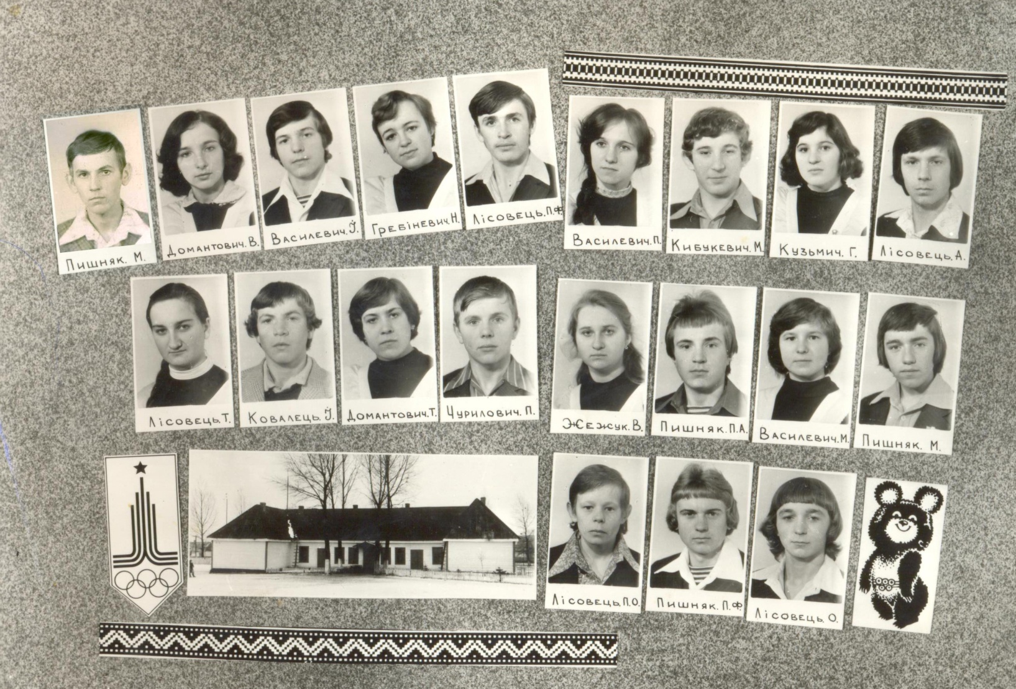

1980 рік. Випускники 10 – х класів

